ŻUR/319/07-2021
Żuravit® FORTE, suplement diety, 60 kapsułek

Skoncentrowany na drogach moczowych
EFEKT DIURETYCZNY
ext. Urtica dioica, ext. Equisetum arvense

Suplement diety żUravit® FORTE oprócz wysoko skoncentrowanego ekstraktu CYSTICRAN® 40 z owoców żurawiny wielkoowocowej, standaryzowanego na zawartość proantocyjanidyn (PAC), zawiera dwuskładnikową komponentę moczopędną z ekstraktów z liścia pokrzywy i ziela skrzypu polnego.

Liść pokrzywy Urtica dioica:
- wspiera proces prawidłowego funkcjonowania układu moczowego
- nasila diurezę, przez co zwiększa wydalanie wody
Ziele skrzypu Equisetum arvense:
- wspiera funkcje wydalnicze nerek

Zalecane spożycie: 1 kapsułka raz dziennie. Producent: Zakłady Farmaceutyczne POLPHARMA SA

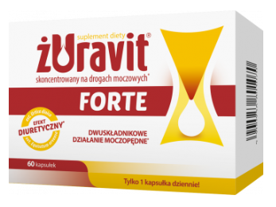
Suplement Diety

